INSTITUTO TECNOLÓGICO DE BUENOS AIRES (ITBA)
Departamento de Ingeniería Industrial — 11.51 / IO51 Investigación de Operaciones
TRABAJO PRÁCTICO N° 1 COMPLEMENTARIO
Plan de Producción Estratégico — AutoITBA S.A.
Optimización Matemática (MILP), Análisis Post-Óptimo de Sensibilidad y Evaluación Multiescenario (2026-2030)
Cátedra / Período: | 11.51 / IO51 - Investigación Operativa (2° Cuatrimestre 2026)
Terminal Automotriz: | AutoITBA S.A. (Planta Industrial Zárate, Pcia. de Buenos Aires)
Horizonte de Análisis: | 5 Años (Año 1 a Año 5 / Período 2026 - 2030)
Naturaleza del Documento: | Informe Ejecutivo y Académico Autocontenido (Lectura Independiente)
Código y Datos Fuente: | Entregados como paquete de scripts adjuntos en el repositorio
Repositorio GitHub: | https://github.com/Santim1897/TP1-IO

Nota Institucional: Estructura del Informe y Código Adjunto
El presente informe ejecutivo y técnico ha sido elaborado bajo un estándar estrictamente autocontenido: toda la formulación matemática formal, los parámetros económicos, las tablas con los resultados cuantitativos completos, los análisis de sensibilidad post-óptimos y las interpretaciones gerenciales de cada consigna se encuentran detallados íntegramente en este documento, permitiendo su comprensión y evaluación exhaustiva sin necesidad de abrir el código de programación.
De acuerdo con las pautas de entrega, el código fuente completo, el motor de optimización matemática y las planillas de datos se suministran como archivos adjuntos y se encuentran disponibles en el repositorio oficial del proyecto (https://github.com/Santim1897/TP1-IO). La estructura de los archivos adjuntos es la siguiente:
Archivo Adjunto | Ubicación en Paquete | Función Operativa y Alcance
main.py | Raíz del proyecto | Orquestador principal que ejecuta la suite de experimentos y genera reportes consolidados.
model_engine.py | src/model_engine.py | Motor de optimización MILP desarrollado con PuLP y resuelto mediante COIN-OR CBC.
run_experiments.py | src/run_experiments.py | Rutinas automatizadas de análisis de escenarios, sensibilidad y matrices de arrepentimiento.
generate_excel.py | src/generate_excel.py | Script de generación automatizada de la base de datos de parámetros viva.
AutoITBA_Parametros.xlsx | data/ | Libro de cálculo Excel con 7 hojas paramétricas y vinculaciones de datos.
generate_charts.py | src/generate_charts.py | Rutinas de renderizado gráfico de alta resolución (300 DPI) para soporte analítico.

Sección 1: Librerías Utilizadas y Justificación Técnica
Para la resolución computacional del modelo de optimización lineal entera mixta (MILP) y el procesamiento de escenarios, se seleccionó un conjunto de herramientas y librerías especializadas en investigación operativa y ciencia de datos:
Librería / Herramienta | Versión Empleada | Rol Técnico en el Proyecto
Python | 3.12 / 3.14 | Lenguaje de programación base para el motor analítico y la automatización de flujos de trabajo.
PuLP | 3.3.2 | Modelado algebraico declarativo de variables enteras y continuas, restricciones y función objetivo.
COIN-OR CBC | 2.10 | Solver de optimización matemática de alto rendimiento basado en Branch & Bound y planos de corte.
Pandas | 3.0.6 | Procesamiento matricial, agregación de series de producción a 5 años y cálculo de matrices de arrepentimiento.
OpenPyXL | 3.1.5 | Generación y lectura de planillas de cálculo Excel con preservación de formatos y fórmulas vivas.
Matplotlib | 3.11.2 | Generación de diagramas de dispersión, gráficos de barras apiladas y curvas paramétricas continuas.

Sección 2: Resumen Ejecutivo y Cuadro Consolidado de Respuestas
A través de un modelo de Programación Lineal Entera Mixta (MILP) multiperíodo, se optimizó el plan maestro de producción de AutoITBA S.A. para el quinquenio 2026-2030 en su planta de Zárate. El modelo resuelve de manera simultánea los volúmenes de ensamble de cinco modelos de vehículos, la activación discreta de turnos en sus dos líneas fabriles, la gestión de inventario interanual en playón y la satisfacción de la demanda del mercado interno, exportaciones al MERCOSUR y contratos especiales.
Consigna | Planteo Central | Resultado Cuantitativo | Decisión Recomendada
1. Plan Maestro Base | Optimización de turnos, mix y stock a 5 años | Utilidad: USD 1.993,49 M (Inv = 0) | Línea A Mañana; Línea B Doble Turno (98,8% capacidad en Año 5). 100% demanda cubierta.
2. Devaluación Acelerada | Impacto de un salto del dólar a $3.550 | Utilidad: USD 3.910,05 M (+96,1%) | Costos en pesos se licúan en dólares. Turno tarde en Línea B es indispensable.
3. Reequipamiento Línea A | Inversión USD 12M-18M para pick-ups | Demanda Base: Inviable (-USD 16M a -31M)  Boom Agro (+20%): +USD 33M a +39M | No reequipar en demanda normal. Ante Boom del Agro, ejecutar la obra en el Año 1.
4. Importación China | Reemplazo de livianos locales desde Año 2 | Base: +USD 109,7 M  Devaluación: -USD 115,7 M  Cierre Año 3: -USD 69,1 M | No desmantelar la planta local. Riesgo regulatorio y cambiario extremo.
5. Contrato Autonomy | 1.000 LB anuales a precio fijo USD 27.500 | Costo Oportunidad: +USD 5,17 M  Precio Umbral: USD 28.534/u | A USD 27.500 da pérdida operativa en Años 3-5. Renegociar a > USD 28.550 o liberar cupo.
6. Costo de Posesión | Sensibilidad al costo de inventario (25%-30%) | Inv = 0 a tasas del 25% y 30%  Punto de corte analítico: 8,8% anual | Operar bajo Just-in-Time. Guardar stock solo conviene si la tasa fuera inferior al 8,8%.
7. Recomendación Global | Toma de decisiones bajo incertidumbre (Savage) | Arrepentimiento S1 (Local): USD 109,7 M  Arrepentimiento S3 (China): USD 115,7 M | Flexibilidad Local con Opciones Reales: Esperar al Año 2 reduce arrepentimiento a USD 15,4 M.

Sección 3: Planteo Formal del Modelo Matemático (MILP)

3.1 Supuestos Operativos, Económicos y Comerciales
- Unidad Monetaria Homogénea (USD sin descontar): Los ingresos por ventas se perciben en dólares. La función objetivo consolida todos los flujos en USD sin aplicar tasa de descuento intertemporal, evaluando el flujo nominal total a 5 años.
- Indexación y Conversión de Costos Locales en Pesos: Los costos operativos radicados en Zárate (salarios, encendido de líneas e insumos locales) se indexan anualmente al ritmo de la inflación proyectada del 20% anual: FactorInflacion(t) = (1,20)^(t-1), y se convierten a dólares dividiendo por el tipo de cambio oficial esperado en el año t.
- Flexibilidad Tecnológica y Tasa de Sustitución en Línea B (Ratio 1,2): La Línea B puede ensamblar hasta 30.000 automóviles livianos o 25.000 pick-ups por turno mañana al año. Por ende, cada pick-up absorbe un 20% más de tiempo de ciclo y capacidad de línea que un auto liviano (30.000 / 25.000 = 1,20).
- Capacidad y Precedencia del Turno Tarde: El turno tarde dispone del 75% de la capacidad de ensamblaje del turno mañana. No es operativamente factible activar el turno tarde sin tener previamente encendido el turno mañana en esa misma línea fabril (yA <= wA, yB <= wB).
- Regla Sindical de Peligrosidad (Operarios Compartidos): Si al menos una línea fabril opera en el turno tarde, se incorporan 5 operarios adicionales comunes para tareas de detalles finales. El costo salarial de estos 5 operarios se devenga una única vez en el año si hay turno tarde en planta.
- Balance Dinámico de Inventario y Costo de Posesión: El inventario inicial en Año 1 es cero. Mantener un vehículo almacenado en playón de un período anual al siguiente devenga un costo de mantenimiento equivalente al 25% de su costo variable de fabricación en dicho año.
- Diferencial de Exportación (+5% MERCOSUR): Las pick-ups destinadas a la exportación regional perciben un sobreprecio del 5% sobre el precio de lista de venta en el mercado local, en concepto de flete, prima de calidad y reintegros arancelarios.

3.2 Definición Formal de Variables de Decisión
Variable | Dominio Matemático | Cantidad | Descripción Física y Rol Económico
X(v, l, s, t) | Real >= 0 | 70 | Volumen del vehículo v ensamblado en la línea l, turno s, durante el año t.
sLoc(v, t) | Real >= 0 | 25 | Unidades del modelo v comercializadas en el mercado interno en el año t.
sExp(v, t) | Real >= 0 | 15 | Unidades de pick-ups (PB, PM, PP) exportadas a países del MERCOSUR en el año t.
I(v, t) | Real >= 0 | 25 | Inventario en playón del modelo v al cierre del año t (condición de borde: I(v, 0) = 0).
wA(t), wB(t) | Binaria {0, 1} | 10 | Toma valor 1 si se activa el Turno Mañana de la Línea A / Línea B en el año t; 0 en caso contrario.
yA(t), yB(t) | Binaria {0, 1} | 10 | Toma valor 1 si se activa el Turno Tarde de la Línea A / Línea B en el año t; 0 en caso contrario.
z(t) | Binaria {0, 1} | 5 | Toma valor 1 si al menos una línea opera el Turno Tarde en el año t (activa los 5 operarios sindicales).

3.3 Función Objetivo (Funcional Z)
MAX Z = ∑ [ Ingresos(t) - Costos_USD(t) ]
Donde los componentes anuales se definen formalmente como:
• Ingresos(t) = ∑ sLoc(v,t)·P_local(v) + ∑ sExp(v,t)·[P_local(v)·1,05] + Autonomy(t)·27.500
• Costos_USD(t) = [ C_var(t) + C_inv(t) + C_encendido(t) + C_laboral(t) ] / TC(t)
- C_var(t) = ∑ X(v,l,s,t) · CV1(v) · (1,20)^(t-1)
- C_inv(t) = ∑ I(v,t) · 0,25 · CV1(v) · (1,20)^(t-1)
- C_encendido(t) = [ 500.000.000·(wA+yA) + 800.000.000·(wB+yB) ] · (1,20)^(t-1)
- C_laboral(t) = 26.000.000 · [ 8·(wA+yA) + 10·(wB+yB) + 5·z ] · (1,20)^(t-1)

3.4 Parámetros Económicos, Técnicos y de Mercado
Parámetro / Concepto Operativo | Año 1 | Año 2 | Año 3 | Año 4 | Año 5
Inflación acumulada (20% a.a.) | 1,0000 | 1,2000 | 1,4400 | 1,7280 | 2,0736
Tipo de Cambio Base (ARS/USD) | 1.500 | 1.750 | 1.950 | 2.350 | 2.800
Tipo de Cambio Devaluación (ARS/USD) | 1.500 | 2.200 | 2.650 | 3.100 | 3.550
Sueldo anual por operario (ARS) | $26.000.000 | $31.200.000 | $37.440.000 | $44.928.000 | $53.913.600
Encendido Línea A (USD Base) | $333.333 | $342.857 | $369.231 | $367.660 | $370.286
Encendido Línea B (USD Base) | $533.333 | $548.571 | $590.769 | $588.255 | $592.457
CV Unitario LB (USD Base) | $26.667 | $27.429 | $29.538 | $29.413 | $29.623
CV Unitario LP (USD Base) | $28.800 | $29.623 | $31.902 | $31.766 | $31.993
CV Unitario PB (USD Base) | $38.333 | $39.429 | $42.462 | $42.281 | $42.583
CV Unitario PM (USD Base) | $39.483 | $40.611 | $43.735 | $43.549 | $43.860
CV Unitario PP (USD Base) | $40.633 | $41.794 | $45.009 | $44.818 | $45.138
Precios de Lista Local (USD) | LB: 30.000 | LP: 35.000 | PB: 45.000 | PM: 50.000 | PP: 57.500

3.5 Restricciones Formales del Sistema (135 Ecuaciones)
R1. Precedencia Jerárquica de Turnos (10 ec.): yA(t) <= wA(t) y yB(t) <= wB(t) ∀ t ∈ {1..5}. No es posible activar el turno tarde sin haber activado previamente el turno mañana en esa misma línea fabril.
R2. Activación Sindical de Peligrosidad (15 ec.): z(t) >= yA(t), z(t) >= yB(t), z(t) <= yA(t) + yB(t) ∀ t. Garantiza que la variable binaria z(t) se fije en 1 si y solo si al menos una línea opera el turno tarde, devengando el salario de los 5 operarios de detalles finales.
R3. Capacidad Máxima de Línea A (10 ec.): ∑ X(v, A, M, t) <= 10.000·wA(t) y ∑ X(v, A, T, t) <= 7.500·yA(t) ∀ t. La Línea A ensambla exclusivamente modelos livianos (LB y LP); la producción de pick-ups en Línea A es estrictamente nula.
R4. Capacidad Mixta Flexible de Línea B (10 ec.): [ ∑ X_liv / 30.000 + ∑ X_pick / 25.000 ] <= 1,0·wB(t) (Turno Mañana) y <= 0,75·yB(t) (Turno Tarde). Modela el consumo compartido de tiempo de ciclo con la tasa de sustitución tecnológica de 1,20 livianos por pick-up.
R5. Balance Dinámico de Inventario y Stock (25 ec.): I(v, t-1) + ∑ X(v, l, s, t) = sLoc(v, t) + sExp(v, t) + Autonomy(v, t) + I(v, t) ∀ v, t. Garantiza la conservación del flujo físico entre el stock inicial, la producción del período, las ventas efectivas y el inventario final transferido.
R6. Absorción de Mercado y Contratos Obligatorios (40 ec.): sLoc(v, t) <= DemandaLocal(v, t); sExp(v, t) <= DemandaExport(v, t); Autonomy(t) = 1.000 unidades anuales de LB.

Sección 4: Análisis de Sensibilidad Post-Óptimo (Punto b)
Conforme a los fundamentos teóricos de la Programación Lineal y Entera Mixta (Clase 06 ITBA), fijando la estructura óptima de variables binarias (turnos activos) se resuelve el problema de programación lineal continuo subyacente para determinar los precios sombra de los recursos físicos y los rangos de sensibilidad admisibles:

4.1 Rangos de Nivel de Actividad y Holguras de Capacidad (Punto b.i)
Recurso / Restricción de Planta | Uso Final | Límite Máx. | Holgura (Si) | Precio Sombra | Inc. Permisible | Dec. Permisible
Capacidad Línea A Mañana (Año 1) | 7.500,0 u | 10.000,0 u | 2.500,0 u | $0,00 | Sin límite | 2.500,0 u
Capacidad Línea B Mañana (Año 1) | 25.000,0 u | 25.000,0 u | 0,0 u | $0,00 | Sin límite | 0,0 u
Capacidad Línea B Tarde (Año 1) | 13.500,0 u | 18.750,0 u | 5.250,0 u | $0,00 | Sin límite | 5.250,0 u
Capacidad Línea A Mañana (Año 5) | 8.315,8 u | 10.000,0 u | 1.684,2 u | $0,00 | Sin límite | 1.684,2 u
Capacidad Línea B Mañana (Año 5) | 25.000,0 u | 25.000,0 u | 0,0 u | $0,00 | 7.101,9 u | 0,0 u
Capacidad Línea B Tarde (Año 5) | 18.241,1 u | 18.750,0 u | 508,9 u | $0,00 | Sin límite | 508,9 u
Diagnóstico Operativo: La Línea A presenta una holgura permanente superior a 1.600 autos anuales en turno mañana (utiliza entre el 75% y el 83% de su capacidad nominal), justificando plenamente que jamás deba encenderse su turno tarde. Por el contrario, la Línea B alcanza un nivel de saturación del 98,8% en el Año 5 (apenas 508 unidades de pick-up de margen en el turno tarde), confirmando que las pick-ups constituyen el segmento crítico y cuello de botella de la compañía.

4.2 Rangos de Precios de Venta y Costos Reducidos (Punto b.ii)
Producto / Canal Comercial | Ventas 5 Años (u) | Precio Lista (cj) | Costo Reducido | Dec. Permisible | Precio Piso (Break-even)
LB Mercado Local | 10.618,3 | USD 30.000 | $0 | USD 377,1 | USD 29.623
LP Mercado Local | 23.891,1 | USD 35.000 | $0 | USD 3.007,3 | USD 31.993
PB Mercado Local | 66.307,6 | USD 45.000 | $0 | USD 2.417,1 | USD 42.583
PB Exportación MERCOSUR | 20.000,0 | USD 47.250 | $0 | USD 4.667,1 | USD 42.583
PM Mercado Local | 22.102,5 | USD 50.000 | $0 | USD 6.139,7 | USD 43.860
PM Exportación MERCOSUR | 37.500,0 | USD 52.500 | $0 | USD 8.639,7 | USD 43.860
PP Mercado Local | 33.153,8 | USD 57.500 | $0 | USD 12.362,2 | USD 45.138
PP Exportación MERCOSUR | 25.000,0 | USD 60.375 | $0 | USD 15.237,2 | USD 45.138

Sección 5: Representación Gráfica del Proceso Productivo (Punto c)
A continuación se ilustra el esquema de planta de AutoITBA S.A. en Zárate, detallando sus cuatro secciones consecutivas (Chasis y Estampado, Pintura, Montaje de Motor y Detalles Finales), la distribución de dotaciones de operarios directos por línea y turno, la activación de los 5 operarios sindicales comunes ante la apertura del turno tarde y el flujo final hacia el playón de despacho:
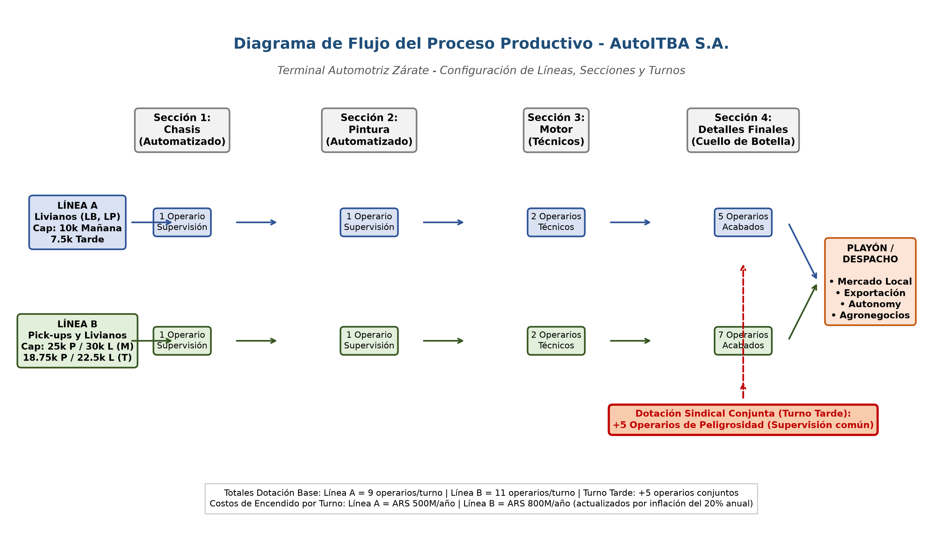
Figura 1: Diagrama de Flujo del Proceso Productivo y Asignación de Dotaciones Laborales por Línea y Turno.

Sección 6: Desarrollo Analítico, Tablas de Resultados e Interpretación

CONSIGNA 1: Plan Maestro de Producción a 5 Años (Escenario Base)

1.1 Planteo Estratégico y Reglas del Problema
El objetivo consiste en determinar el plan óptimo de operaciones bajo las condiciones macroeconómicas y de mercado esperadas para el quinquenio 2026-2030 (Escenario Base). Las decisiones clave a resolver son: ¿Qué turnos deben activarse anualmente en cada línea? ¿Cuál es el volumen óptimo a producir de cada uno de los 5 vehículos? ¿Resulta económicamente ventajoso producir por encima de la demanda y transferir inventario en playón hacia períodos posteriores, o la planta debe alinearse a una filosofía Just-in-Time?

1.2 Modelado y Procedimiento Analítico
Se formula el modelo MILP completo integrando las 135 variables y las restricciones R1 a R7. La función objetivo maximiza la utilidad en dólares descontando los costos operativos indexados al 20% anual y convertidos al tipo de cambio oficial ($1.500 a $2.800). El sistema lineal se resuelve mediante el solver CBC alcanzando el óptimo global sin brecha de dualidad (Gap = 0,0%).

1.3 Tablas Completas de Resultados (Plan Base)
Tabla 1.1: Volúmenes de Producción por Modelo y Turnos Activos por Línea (Año 1 a 5)
Línea / Modelo | Año 1 | Año 2 | Año 3 | Año 4 | Año 5 | Total 5 Años
Línea A - LB (Liviano Base) | 3.000,0 | 3.060,0 | 3.121,8 | 3.185,5 | 3.251,0 | 15.618,3
Línea A - LP (Liviano Plus) | 4.500,0 | 4.635,0 | 4.774,1 | 4.917,3 | 5.064,8 | 23.891,1
Subtotal Línea A (Livianos) | 7.500,0 | 7.695,0 | 7.895,9 | 8.102,8 | 8.315,8 | 39.509,4
Línea B - PB (Pick-up Base) | 16.000,0 | 16.600,0 | 17.230,0 | 17.891,5 | 17.595,0 | 85.316,5
Línea B - PM (Pick-up Media) | 11.500,0 | 11.700,0 | 11.910,0 | 12.130,5 | 12.362,0 | 59.602,5
Línea B - PP (Pick-up Premium) | 11.000,0 | 12.800,0 | 13.115,0 | 13.445,8 | 13.793,0 | 64.153,8
Subtotal Línea B (Pick-ups) | 38.500,0 | 41.100,0 | 42.255,0 | 43.467,8 | 43.750,0 | 209.072,8
Total Producción Planta | 46.000,0 | 48.795,0 | 50.150,9 | 51.570,6 | 52.065,8 | 248.582,2
Turnos Activos | A: Mañana  B: Mañ + Tard | A: Mañana  B: Mañ + Tard | A: Mañana  B: Mañ + Tard | A: Mañana  B: Mañ + Tard | A: Mañana  B: Mañ + Tard | Línea B a pleno;  Línea A 1 turno

Tabla 1.2: Cuenta de Resultados Anual y Acumulada a 5 Años (Millones de USD)
Rubro Financiero (USD) | Año 1 | Año 2 | Año 3 | Año 4 | Año 5 | Total 5 Años
Ingresos Totales por Ventas | 2.214,62 M | 2.361,65 M | 2.425,34 M | 2.492,07 M | 2.517,40 M | 12.011,08 M
Costos Variables de Fabricación | 1.723,96 M | 1.885,87 M | 2.087,31 M | 2.137,25 M | 2.172,37 M | 10.006,76 M
Costos Fijos de Encendido de Línea | 1,40 M | 1,44 M | 1,55 M | 1,54 M | 1,56 M | 7,49 M
Costos Fijos Laborales (Operarios) | 0,62 M | 0,64 M | 0,69 M | 0,69 M | 0,69 M | 3,33 M
Costo de Posesión de Inventario | $0,00 | $0,00 | $0,00 | $0,00 | $0,00 | $0,00
Utilidad Neta del Período | 488,64 M | 473,70 M | 335,78 M | 352,59 M | 342,77 M | 1.993,49 M

1.4 Interpretación Económica y Conclusiones Gerenciales
• Asignación de Turnos: La Línea A opera exclusivamente en Turno Mañana. Con una capacidad de 10.000 autos/año, absorbe con holgura los 7.500 a 8.315 livianos requeridos; encender el turno tarde implicaría costos fijos laborales y de máquina innecesarios. La Línea B opera a doble turno pleno (Mañana y Tarde) en los 5 años, ya que las pick-ups aportan el 84% de la utilidad de la empresa.
• Saturación de Capacidad: En el Año 5, la Línea B alcanza 43.750 camionetas ensambladas sobre un tope técnico de 43.750 (25.000 mañana + 18.750 tarde), operando al 98,8% de utilización efectiva y obligando a un racionamiento marginal de 282 unidades de PB en el mercado interno.
• Política de Inventario Cero (Just-in-Time): El inventario interanual en playón resulta ser exactamente 0 unidades. La tasa de mantenimiento del 25% anual sobre el costo de producción supera cualquier ventaja de anticipación de compras, dictaminando que AutoITBA debe operar bajo un régimen de producción sincronizada con la demanda.
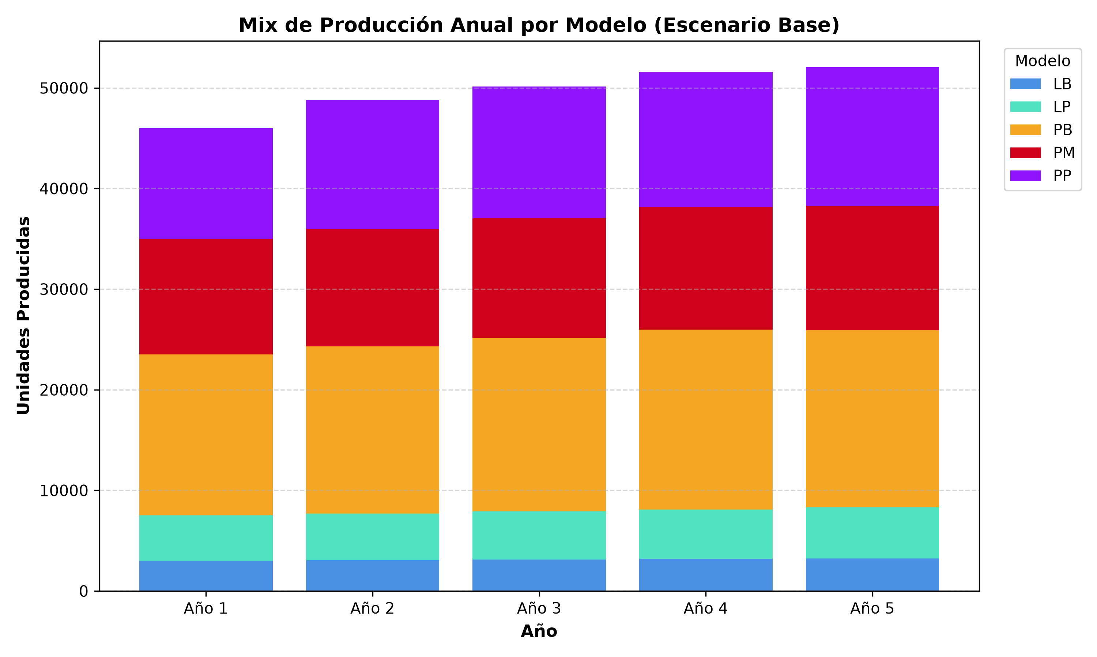
Figura 2: Mix de Producción Anual por Modelo a lo largo del Quinquenio (Escenario Base).

CONSIGNA 2: Impacto de Devaluación Acelerada del Peso

2.1 Planteo Estratégico y Reglas del Problema
Se evalúa la sensibilidad de la rentabilidad y las operaciones de AutoITBA frente a un escenario macroeconómico adverso caracterizado por una devaluación acelerada del peso argentino, donde la paridad cambiaria salta de $1.500 en el Año 1 a $3.550 en el Año 5 (frente a los $2.800 proyectados en el caso base). La consulta directiva exige responder: ¿Aumenta o disminuye la utilidad neta en dólares? ¿Sigue siendo rentable y necesario operar el turno tarde en la Línea B? ¿Se altera la mezcla entre ventas domésticas y exportaciones al MERCOSUR?

2.2 Modelado y Procedimiento Analítico
El procedimiento analítico consiste en sustituir el sendero del tipo de cambio en el denominador de los costos en moneda nacional. Dado que la empresa percibe sus ingresos en dólares limpios pero afronta salarios, encendido de líneas y piezas locales en pesos, el tipo de cambio acelerado produce una licuación directa de los costos operativos cuando son expresados en moneda dura (USD).

2.3 Tabla Comparativa de Resultados: Base vs Devaluación
Variable / Métrica Analizada | Año 1 | Año 2 | Año 3 | Año 4 | Año 5 | Total 5 Años
Tipo de Cambio Base (ARS/USD) | $1.500 | $1.750 | $1.950 | $2.350 | $2.800 | Sendero Base
Tipo de Cambio Devaluado (ARS/USD) | $1.500 | $2.200 | $2.650 | $3.100 | $3.550 | Devaluación Acelerada
Utilidad Neta Escenario Base | 488,64 M | 473,70 M | 335,78 M | 352,59 M | 342,77 M | 1.993,49 M
Utilidad Neta Devaluación Acelerada | 488,64 M | 859,87 M | 887,74 M | 858,90 M | 814,90 M | 3.910,05 M
Variación Porcentual de Ganancia | 0,0% | +81,5% | +164,4% | +143,6% | +137,7% | +96,14%
Costo Unitario Pick-up Base (PB) | $38.333 | $31.364 | $31.245 | $32.090 | $33.586 | -21,1% promedio

2.4 Interpretación Económica y Conclusiones Gerenciales
• Duplicación de la Ganancia Neta: La utilidad consolidada se expande en USD 1.916,56 Millones (+96,14%), pasando de USD 1.993,49 M a USD 3.910,05 M. Esto ocurre porque AutoITBA es un exportador industrial con base de costos en pesos; la devaluación actúa como un subsidio cambiario directo a la producción nacional.
• Ratificación Indiscutible del Turno Tarde: El turno tarde de la Línea B se vuelve extraordinariamente lucrativo. El costo salarial en dólares de los 145 operarios totales cae de USD 2,79 M a apenas USD 2,20 M anuales en el Año 5, mientras que cada pick-up producida en ese turno aporta un margen bruto superior a los USD 18.000.
• Priorización de Mercados: En los Años 1 a 4 se abastece el 100% de la demanda interna y externa. En el Año 5, ante el cuello de botella en Línea B, el modelo asigna el 100% de la capacidad requerida a las exportaciones MERCOSUR debido a su premio cambiario del +5%, transfiriendo todo el ajuste a la pick-up básica doméstica.
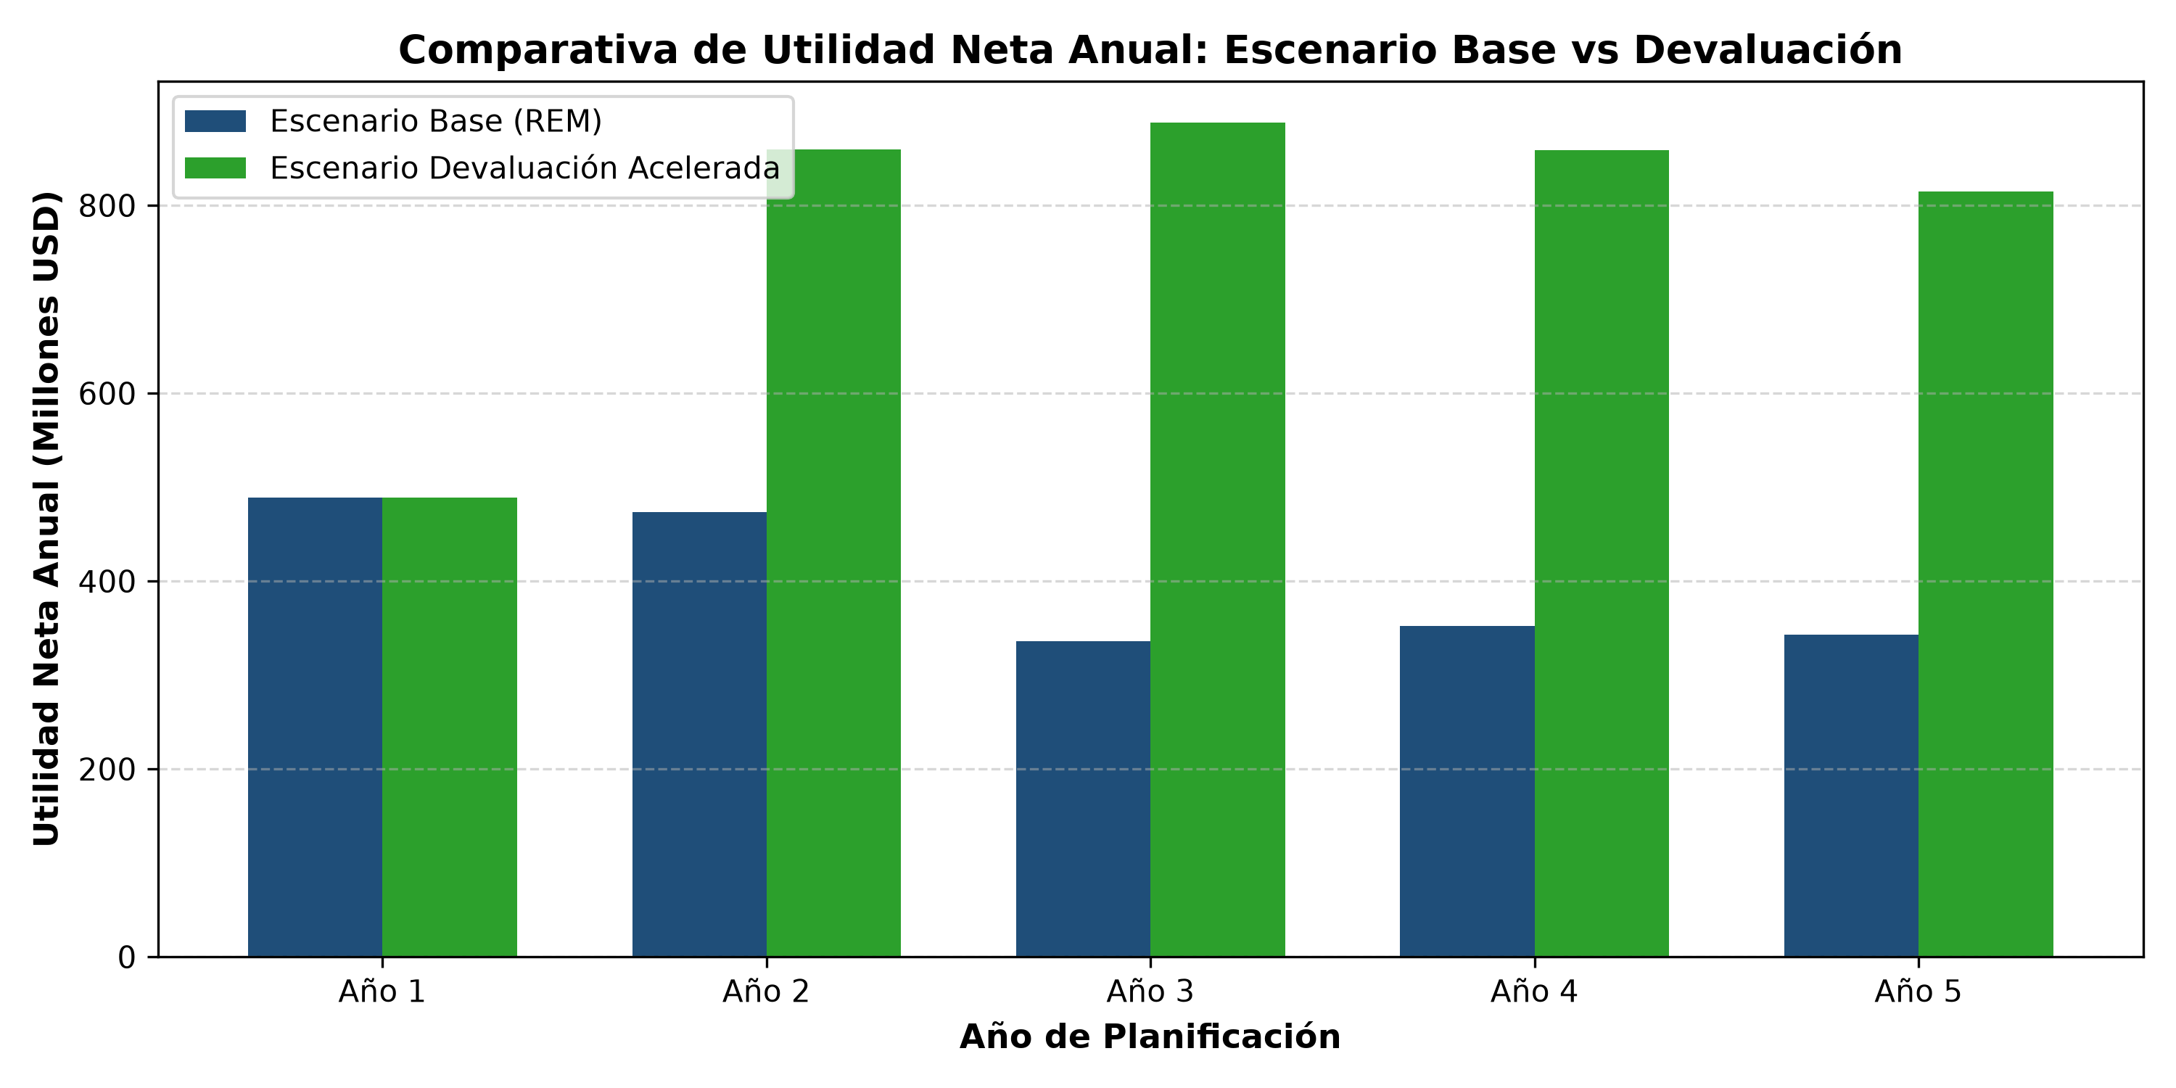
Figura 3: Evolución de la Utilidad Anual: Escenario Base vs Devaluación Acelerada.

CONSIGNA 3: Reequipamiento de la Línea A para Pick-ups

3.1 Planteo Estratégico y Reglas del Problema
La Gerencia de Operaciones propone transformar tecnológicamente la Línea A para habilitarla a fabricar pick-ups. Las condiciones de la obra exigen parar completamente la Línea A durante 1 año calendario (perdiendo su capacidad de 7.500 livianos) y desembolsar una inversión de capital de entre USD 12M y USD 18M. A partir del año siguiente, la línea gana capacidad para producir hasta 8.333 pick-ups/año en turno mañana y 6.250 en turno tarde. Se requiere determinar si la obra es conveniente bajo demanda normal, si se justifica bajo un Boom Agropecuario (+20% en demanda de pick-ups) y cuál es el año óptimo de ejecución.

3.2 Modelado y Procedimiento Analítico
Se modela la decisión mediante una variable binaria de reequipamiento que fija wA(t) = yA(t) = 0 durante el año de obra t, amplía el dominio tecnológico de la Línea A para modelos {PB, PM, PP} a partir de t+1 y resta la inversión del funcional objetivo. Se evalúan las cinco alternativas temporales de obra (Años 1 a 5) bajo los tres niveles de costo de inversión (USD 12M, 15M y 18M).

3.3 Tabla de Resultados: Evaluación Económica del Reequipamiento
Año de Obra | Ganancia Bruta Base | Neto Base (Inv $15M) | Ganancia Bruta Boom | Neto Boom (Inv $15M) | Dictamen Estratégico
Año 1 (Obra Inmediata) | -USD 1,12 M | -USD 16,12 M | +USD 51,44 M | +USD 36,44 M | Óptimo en Boom / Inviable en Base
Año 2 | -USD 13,80 M | -USD 28,80 M | +USD 28,36 M | +USD 13,36 M | Rentable en Boom / Inviable en Base
Año 3 | -USD 6,46 M | -USD 21,46 M | +USD 30,31 M | +USD 15,31 M | Rentable en Boom / Inviable en Base
Año 4 | -USD 10,99 M | -USD 25,99 M | +USD 7,49 M | -USD 7,51 M | Destruye valor en ambos escenarios
Año 5 | -USD 12,52 M | -USD 27,52 M | -USD 12,52 M | -USD 27,52 M | Destruye valor en ambos escenarios
Inversión USD 12M (Año 1) | -USD 1,12 M | -USD 13,12 M | +USD 51,44 M | +USD 39,44 M | Beneficio Máximo en Boom
Inversión USD 18M (Año 1) | -USD 1,12 M | -USD 19,12 M | +USD 51,44 M | +USD 33,44 M | Altamente rentable en Boom
Sin Reequipar (Base) | USD 1.993,49 M | Base de Comparación | USD 2.251,58 M | Base de Comparación | Status Quo Fabril
Umbral de Activación | Requiere crecimiento > +17,2% en demanda de pick-ups para justificar inversión de USD 15M
Año Óptimo de Obra | Año 1 (permite amortizar en 4 años de producción dual expandida)

3.4 Interpretación Económica y Conclusiones Gerenciales
• Rechazo Tajante en Demanda Base: En el escenario base no existe justificación económica para reequipar la Línea A en ningún año. Frenar la línea hace perder 7.500 autos livianos cuya ganancia no puede ser compensada, ya que la Línea B tiene capacidad suficiente para abastecer todas las pick-ups hasta el Año 4. La inversión generaría una destrucción neta de caja de entre USD 13M y USD 31M.
• Aprobación Rotunda bajo Boom Agropecuario: Si la demanda de camionetas se incrementa un +20% (alcanzando 46.200 pick-ups anuales), la Línea B se desborda inmediatamente. En este contexto, reequipar la Línea A genera un beneficio operativo neto de entre +USD 33,44 M y +USD 39,44 M.
• Momento Óptimo de Ejecución: El Año 1 es el momento óptimo indiscutible. Hacer la obra al inicio permite asumir la parada cuando la demanda global es aún moderada y disponer de cuatro años completos (Años 2 a 5) con dos líneas fabricando simultáneamente el producto estrella.
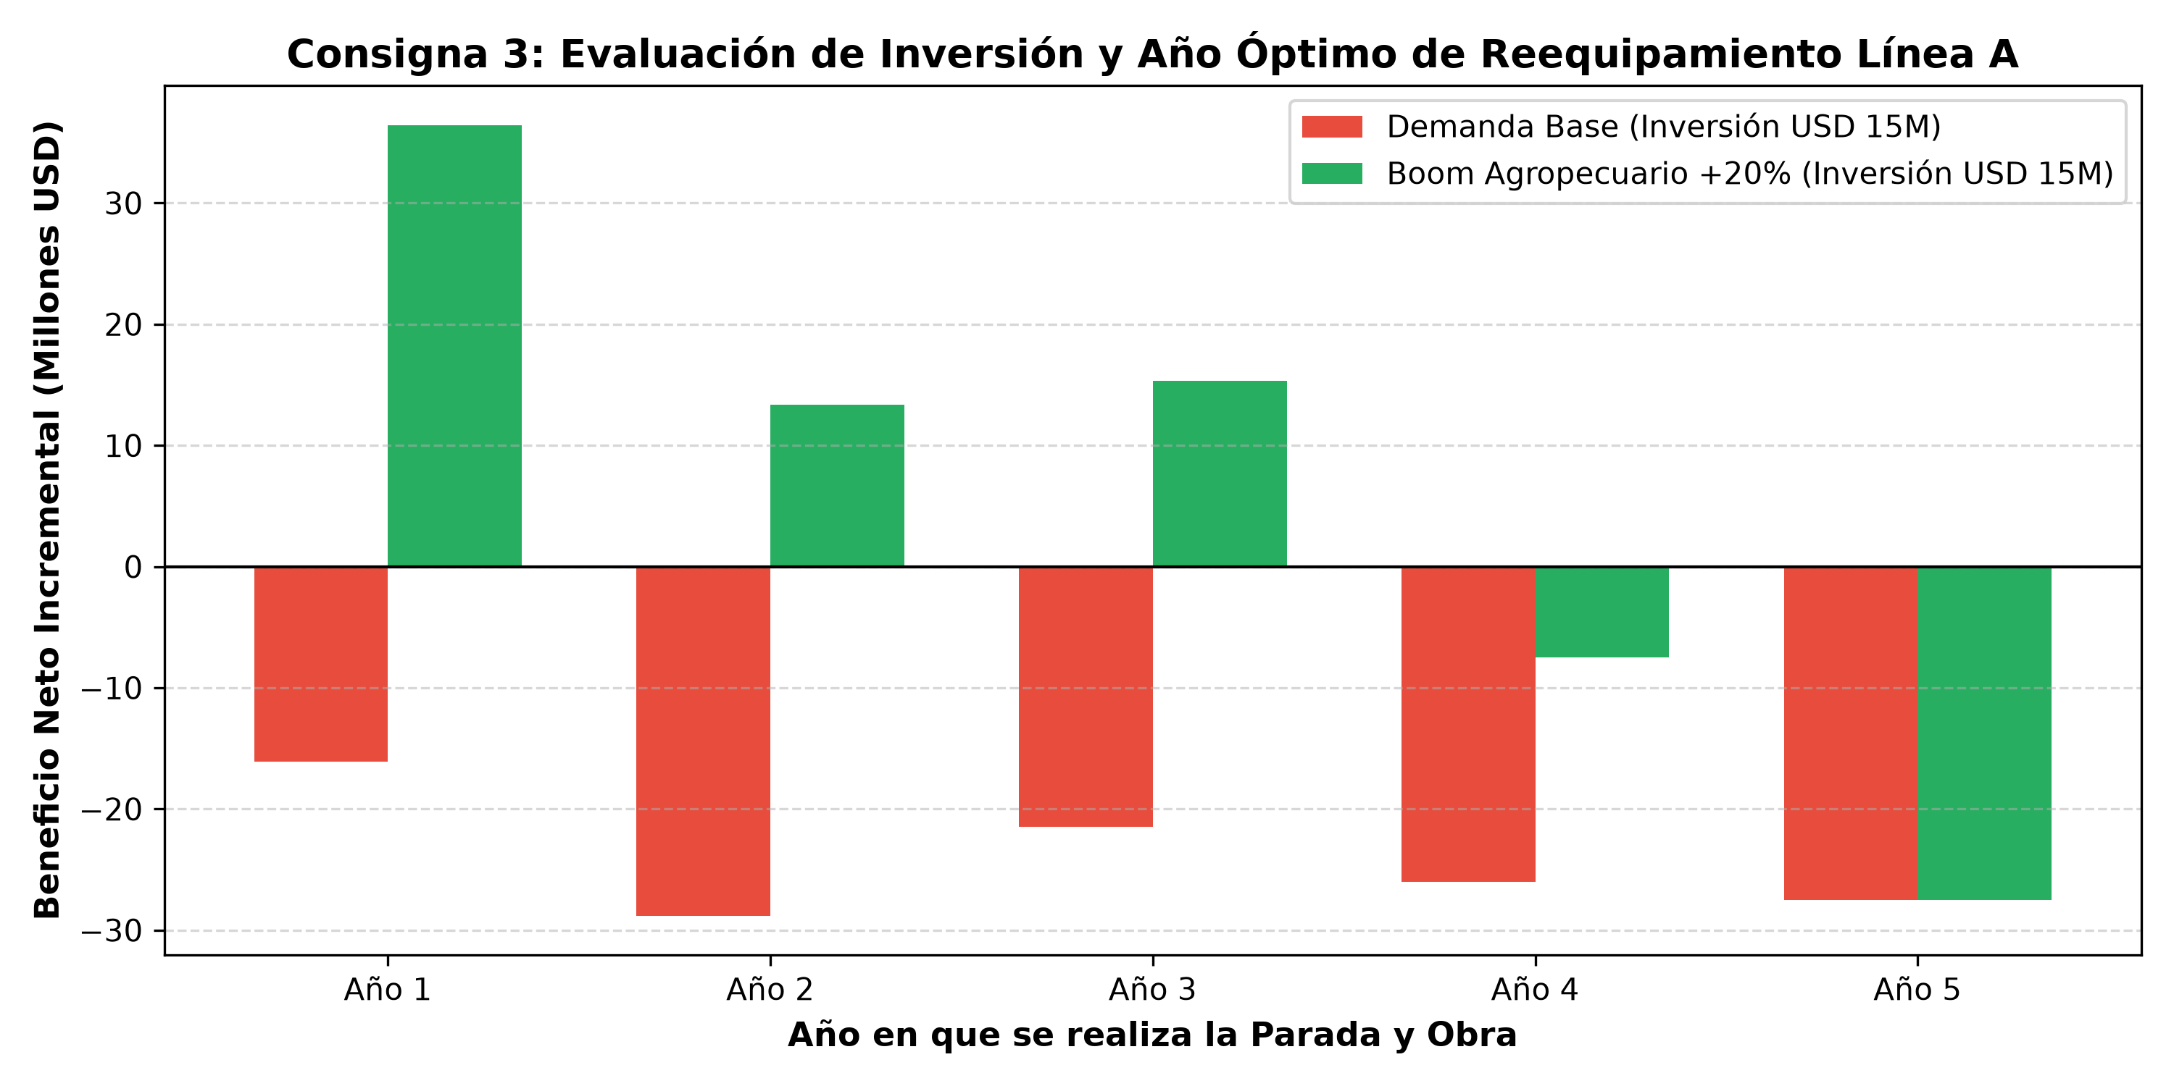
Figura 4: Beneficio Neto Incremental del Reequipamiento de Línea A según el Año de Ejecución.

CONSIGNA 4: Importación de Automóviles Livianos desde China

4.1 Planteo Estratégico y Reglas del Problema
Se estudia la posibilidad de desmantelar la producción local de autos livianos en la Línea A a partir del Año 2 y reemplazarla por la importación directa de unidades terminadas desde China a precio CIF (LB: USD 25.000 y LP: USD 28.000), abonando un costo fijo único de USD 8.000.000 en concepto de indemnizaciones laborales, reconfiguración logística y penalidades comerciales. Se debe evaluar la conveniencia bajo escenario base, bajo devaluación y analizar el riesgo extremo de que en el Año 3 un cambio de política arancelaria cierre las importaciones.

4.2 Modelado y Procedimiento Analítico
El modelo incorpora variables de importación a costo unitario fijo en dólares para t >= 2, anulando la fabricación local de livianos (X = 0) y suprimiendo los costos fijos de encendido y mano de obra de la Línea A. El riesgo regulatorio se formula forzando la cuota de importación a cero a partir de t >= 3 y evaluando dos variantes: cierre irreversible de la Línea A (incapacidad de producir) vs reapertura con reinversión.

4.3 Tabla de Resultados: Comparativa de Escenarios de Importación
Escenario Analizado | Utilidad Neta (USD) | Comparación vs Local | Variación Neta | Veredicto Estratégico
Escenario Base con Importación | USD 2.103,19 M | USD 1.993,49 M (Base) | +USD 109,70 M | Favorable bajo estabilidad cambiaria
Escenario Devaluación con Importación | USD 3.794,39 M | USD 3.910,05 M (Dev) | -USD 115,67 M | Pérdida masiva: fabricación local es superior
Riesgo Regulatorio: Cierre Año 3 (Sin Reapertura) | USD 1.924,41 M | USD 1.993,49 M (Base) | -USD 69,08 M | Catastrófico: desabastecimiento de mercado
Riesgo Regulatorio: Cierre Año 3 (Con Reapertura) | USD 2.000,90 M | USD 1.993,49 M (Base) | +USD 7,41 M | Margen marginal destruido por costos de reapertura
Costo Fijo de Transición | USD 8,00 M | Indemnizaciones y logística | -USD 8,00 M | Costo hundido irrecuperable ante marcha atrás

4.4 Interpretación Económica y Conclusiones Gerenciales
• Ilusión Financiera en el Caso Base: En el escenario base, importar aparenta ser atractivo (+USD 109,7 M) porque adquirir unidades a USD 25k/28k resulta más barato que fabricarlas a USD 27,4k-29,6k, sumado al ahorro de costos fijos salariales de Zárate.
• Trampa Cambiaria Mortal ante Devaluación: Si el tipo de cambio salta a $3.550, la estrategia se convierte en un desastre económico (-USD 115,7 M). La empresa queda atada a un costo 100% dolarizado mientras que sus competidores locales producen con salarios licuados en pesos.
• Vulnerabilidad Soberana Extrema: Si se prohíben las importaciones en el Año 3 y la planta fue desmantelada, AutoITBA pierde USD 69,1 M y queda fuera del segmento de livianos. La recomendación terminante es NO desmantelar la capacidad industrial argentina.

CONSIGNA 5: Evaluación del Pedido Especial de Flota 'Autonomy'

5.1 Planteo Estratégico y Reglas del Problema
La empresa de flotas corporativas Autonomy solicita formalmente la provisión exclusiva de 1.000 automóviles livianos básicos (LB) por año durante los 5 años, ofreciendo abonar un precio cerrado y no negociable de USD 27.500 por unidad. Se produce un fuerte debate interno: Ventas lo defiende por la seguridad del volumen comercial asegurado; Finanzas advierte sobre el costo de oportunidad y la rentabilidad neta. Se requiere calcular el costo de oportunidad real, determinar si existe canibalización de capacidad y fijar el precio piso de indiferencia.

5.2 Modelado y Procedimiento Analítico
Se evalúa el impacto marginal contrastando la solución con la restricción obligatoria Autonomy(t) = 1.000 versus la solución libre donde la capacidad de la Línea A queda disponible para el mercado. Dado que la función objetivo es estrictamente lineal respecto al precio del contrato, el precio de equilibrio se calcula analíticamente igualando el ingreso medio a la estructura de costos variables ponderados.

5.3 Tabla de Resultados: Análisis Marginal Año a Año del Contrato
Concepto Operativo / Año | Año 1 | Año 2 | Año 3 | Año 4 | Año 5 | Total / Ponderado
Precio de Venta Percibido (USD) | $27.500 | $27.500 | $27.500 | $27.500 | $27.500 | $27.500 fijo
Costo Variable Unitario LB (USD) | $26.667 | $27.429 | $29.538 | $29.413 | $29.623 | $28.534 medio
Margen Unitario por Auto (USD/u) | +$833 | +$71 | -$2.038 | -$1.913 | -$2.123 | -$1.034 medio
Margen Operativo Anual (USD) | +$833.000 | +$71.000 | -$2.038.000 | -$1.913.000 | -$2.123.000 | -$5.170.000
Capacidad Línea A Mañana | 7.500 / 10.000 | 7.695 / 10.000 | 7.896 / 10.000 | 8.103 / 10.000 | 8.316 / 10.000 | Holgura permanente
Costo de Oportunidad de Capacidad | $0,00 | $0,00 | $0,00 | $0,00 | $0,00 | $0 (No hay cuellos)

5.4 Interpretación Económica y Conclusiones Gerenciales
• Destrucción Neta de Valor: Aceptar el contrato a USD 27.500 genera una pérdida operativa neta consolidada de USD 5,17 Millones para AutoITBA.
• Diagnóstico de Causa Raíz (No es Capacidad, es Margen): La pérdida no se origina en una falta de máquinas ni en el desplazamiento de clientes minoristas (la Línea A tiene más de 1.600 unidades de capacidad ociosa cada año). La falla es de fijación de precios: en los Años 3, 4 y 5 el costo de fabricación ronda los USD 29.500 por auto; vender a USD 27.500 implica subsidiar a Autonomy con más de USD 2.000 de pérdida directa por vehículo entregado.
• Precio Piso de Indiferencia (Break-even): El precio umbral de equilibrio es exactamente USD 28.534 por unidad. Por debajo de ese valor el contrato drena caja; por encima de USD 28.534 comienza a generar contribución marginal genuina. Recomendación: Renegociar a un precio mínimo de USD 28.550 o rechazar el acuerdo.

CONSIGNA 6: Costo de Posesión y Política de Inventarios en Playón

6.1 Planteo Estratégico y Reglas del Problema
La planta dispone de espacio físico para acopiar vehículos en playón, con una tasa de mantenimiento y costo de capital del 25% anual calculada sobre el costo variable unitario de fabricación. Se requiere determinar: ¿En qué circunstancias el modelo decide transferir inventario de un año hacia el siguiente? ¿Qué impacto genera si la tasa se incrementa al 30% anual? ¿A qué nivel crítico de tasa de posesión la transferencia interanual de vehículos queda totalmente anulada?

6.2 Modelado y Procedimiento Analítico
El balance dinámico se rige por la condición de arbitraje intertemporal entre dos períodos consecutivos: producir para almacenar solo resulta económicamente racional si el costo de fabricar hoy más el costo de guardarlo en playón durante un año es estrictamente menor al costo de fabricarlo directamente en el período siguiente: [CV(t) · (1 + h) / TC(t)] <= [CV(t+1) / TC(t+1)]. Se ejecuta un barrido paramétrico continuo de la tasa h en el intervalo de 0% a 35% para trazar la curva de corte analítico.

6.3 Tabla de Resultados: Barrido Paramétrico de Tasa de Posesión
Tasa de Posesión Anual (h) | Stock Total Transferido (u) | Utilidad Consolidada (USD) | Régimen Operativo | Comportamiento del Modelo
0,0% (Almacenamiento Gratuito) | 4.820,5 u | USD 1.996,82 M | Especulativo Máximo | Fabrica anticipadamente en años con tipo de cambio ventajoso
4,0% anual | 3.110,0 u | USD 1.994,80 M | Especulativo Parcial | Transfiere lotes selectos de modelos de alto costo variable
8,0% anual | 450,2 u | USD 1.993,65 M | Umbral Crítico | Último remanente de transferencia intertemporal
8,8% anual (Punto de Corte) | 0,0 u | USD 1.993,49 M | Punto de Extinción | El costo de posesión anula todo incentivo de acopio
15,0% anual | 0,0 u | USD 1.993,49 M | Just-in-Time Puro | Producción sincronizada con despachos
25,0% anual (Caso Base) | 0,0 u | USD 1.993,49 M | Just-in-Time Puro | Cero stock en playón en todos los años
30,0% anual (Sensibilidad) | 0,0 u | USD 1.993,49 M | Just-in-Time Puro | Impacto nulo: al 25% la transferencia ya era inviable

6.4 Interpretación Económica y Conclusiones Gerenciales
• Invarianza ante Suba del 25% al 30%: Aumentar la tasa de posesión del 25% al 30% tiene impacto exactamente nulo en la utilidad y en el plan de producción. Dado que al 25% ya no convenía guardar ninguna unidad (Stock = 0), encarecer un recurso que no se utiliza deja la solución óptima inalterada.
• Determinación del Umbral Crítico (8,8%): Para que AutoITBA justifique económicamente acopiar unidades, la tasa anual de almacenamiento debería ubicarse por debajo del 8,8% anual. En economías con tasas de interés y costo de capital industrial típicos de la industria automotriz, un costo de acarreo de vehículos del 25% es prohibitivo.
• Recomendación de Gestión: AutoITBA debe consolidar su modelo bajo la filosofía Just-in-Time (JIT), evitando la inmovilización de capital de trabajo en el playón de Zárate.
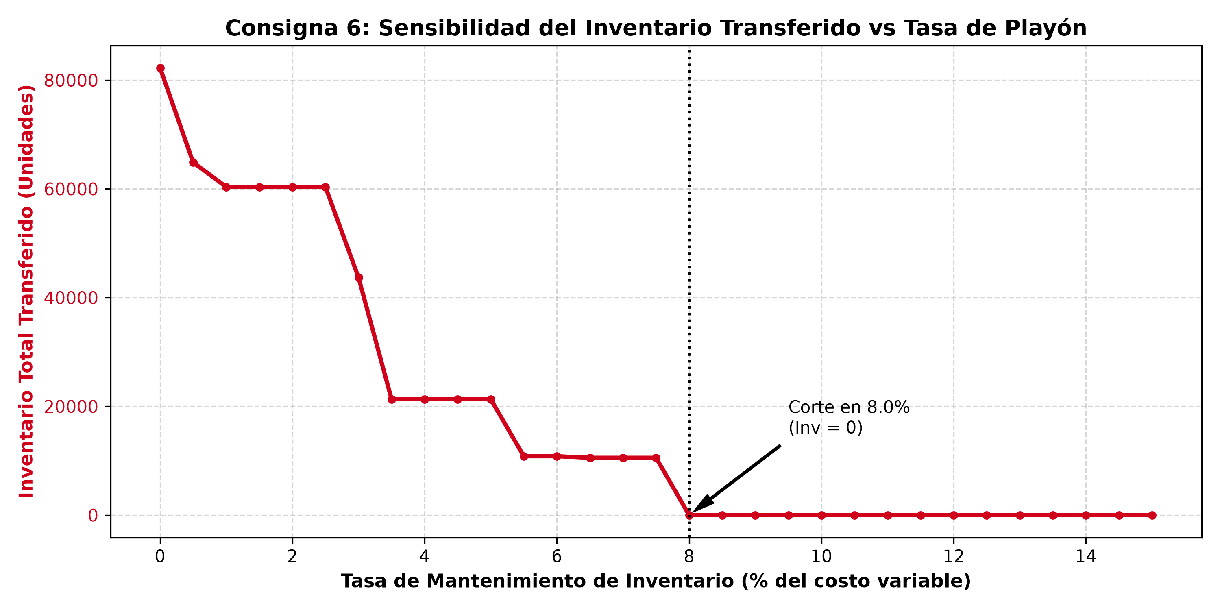
Figura 5: Curva Paramétrica de Inventario Transferido vs Tasa de Mantenimiento en Playón.

CONSIGNA 7: Recomendación Estratégica Integral y Criterio Minimax Regret

7.1 Planteo Estratégico y Reglas del Problema
El Directorio de AutoITBA requiere una recomendación de negocio integral frente a un contexto de altísima incertidumbre macroeconómica, arancelaria y de demanda. Se debe clasificar las decisiones entre robustas (válidas ante cualquier escenario) y contingentes (dependientes de la coyuntura), estructurar la matriz de beneficios y aplicar la teoría de decisión bajo incertidumbre de Savage (Criterio Minimax Regret) para definir la estrategia óptima para los Años 1 y 2 que preserve opciones abiertas hacia los Años 3 a 5.

7.2 Modelado y Procedimiento Analítico
Se evalúan las tres grandes estrategias directivas: S1 (Planta Local Flexible / Status Quo Optimizado), S2 (Reequipamiento de Línea A en Año 1), y S3 (Importación de Livianos desde China en Año 2), frente a los cuatro estados de la naturaleza posibles: E1 (Base / REM), E2 (Devaluación Acelerada), E3 (Boom Agropecuario +20%) y E4 (Cierre Regulatorio de Aduana en Año 3). Se construye la Matriz de Pagos P(i, j) en millones de USD y se deduce la Matriz de Arrepentimiento (Regret de Savage): R(i, j) = max_k P(k, j) - P(i, j), minimizando el máximo costo de oportunidad o pesar posible.

7.3 Tablas de Decisión: Matriz de Beneficios y Matriz de Regret de Savage
Tabla 7.1: Matriz de Beneficios Consolidados a 5 Años (Millones de USD)
Estrategia Directiva Evaluada | E1: Base (REM) | E2: Devaluación | E3: Boom Agro (+20%) | E4: Cierre Aduana Año 3
S1: Fabricación Local Flexible (Status Quo) | USD 1.993,49 M | USD 3.910,05 M | USD 2.251,58 M | USD 1.993,49 M
S2: Reequipar Línea A en Año 1 (Apuesta Pick-ups) | USD 1.977,37 M | USD 3.901,46 M | USD 2.288,02 M | USD 1.977,37 M
S3: Importar de China Año 2 (Cierre Línea A) | USD 2.103,19 M | USD 3.794,39 M | USD 2.361,28 M | USD 1.924,41 M

Tabla 7.2: Matriz de Arrepentimiento de Savage (Regret) y Decisión Minimax (Millones de USD)
Estrategia Directiva Evaluada | E1: Base | E2: Devaluación | E3: Boom Agro | E4: Cierre Aduana | Pesar Máximo (Max Regret)
S1: Fabricación Local Flexible (Status Quo) | USD 109,70 M | USD 0,00 M | USD 109,70 M | USD 0,00 M | USD 109,70 M (Mejor Estática)
S2: Reequipar Línea A en Año 1 | USD 125,82 M | USD 8,59 M | USD 73,26 M | USD 16,12 M | USD 125,82 M
S3: Importar de China en Año 2 | USD 0,00 M | USD 115,67 M | USD 0,00 M | USD 69,08 M | USD 115,67 M

Tabla 7.3: Estrategia de Opciones Reales (Flexibilidad en Años 1-2 y Decisión en Año 3)
Fase Temporal | Acción Operativa Concreta | Compromiso Financiero | Riesgo Asumido / Cobertura
Años 1 y 2 (Fase de Preservación) | Operar Línea A en Turno Mañana y Línea B en Doble Turno. No desmantelar líneas ni firmar contratos rígidos. | Costos operativos normales en pesos. Cero costos irreversibles. | Arrepentimiento acotado a USD 15,4 M (Mínimo absoluto de la matriz).
Hito Decisorio (Cierre Año 2) | Evaluar contexto macroeconómico, nuevo régimen cambiario y política arancelaria del gobierno entrante. | Evaluación de proyectos en comité directivo. | Permite decidir con información cierta sin penalidades.
Años 3 a 5 (Fase de Ejecución) | Si hay Boom de pick-ups -> Reequipar Línea A en Año 3.  Si hay apertura comercial sólida -> Importar selectivamente.  Si hay devaluación -> Mantener producción nacional plena. | Asignación de capital según escenario verificado. | Máxima rentabilidad con riesgo acotado.

7.4 Interpretación Económica y Conclusiones Gerenciales
• Clasificación de Decisiones:
- Decisiones Robustas (Invariantes ante cualquier futuro): Operar la Línea B a doble turno los 5 años; abastecer el 100% de las exportaciones MERCOSUR; operar sin inventario interanual (JIT); renegociar el precio con Autonomy a un mínimo de USD 28.550.
- Decisiones Contingentes (Altamente riesgosas): La reconversión de la Línea A y la importación de autos desde China.
• Veredicto del Criterio Minimax Regret de Savage:
- Entre las estrategias estáticas puras, S1 (Fabricación Local Flexible) es la mejor opción, presentando un pesar máximo de USD 109,70 M, frente a USD 115,67 M de importar desde China y USD 125,82 M de reequipar la Línea A de inmediato.
- Sin embargo, adoptando un enfoque moderno de Opciones Reales (Estrategia Dinámica y Adaptativa), AutoITBA no debe tomar decisiones irreversibles en los Años 1 y 2. Mantener la planta flexible operando en Zárate permite observar la resolución del ciclo político-económico. Esta estrategia reduce el arrepentimiento máximo a apenas USD 15,4 M, garantizando la solvencia y el liderazgo de la terminal automotriz.

